LISTOPAD
Temat tygodnia: | W tym tygodniu dzieci:
Jesienne nastroje | − utrwalą kolory, nazwy i wygląd figur geometrycznych − wysłuchają opowiadania Agaty Widzowskiej Sposób na nudę − poznają literę i, I − wysłuchają i nauczą się piosenki Taniec w deszczu − wykonają doświadczenia pozwalające sprawdzić, które przedmioty toną w wodzie, a które utrzymują się na jej powierzchni − poznają cykl krążenia wody w przyrodzie − wykonają łódkę techniką origami − będą brać udział w zabawach matematycznych − będą ćwiczyć analizę i syntezę słuchową − rozwiążą zagadki słowne − poznają części wspólne zbiorów − wykonają pracę plastyczną Świat skąpany w deszczu − zapoznają się z funkcją powtórzeń w kodowaniu
W podróży po Europie : POLSKA. | − poznają literę d, D  - wie o czym był tekst bajki czytanej przez nauczyciela,  - potrafi wskazać na mapie sąsiadów Polski,  - wie jaką nazwę ma Hymn Europy,  - potrafi wskazać Polskę na mapie Europy,  - słucha Bajki o krajach Unii Europejskiej,  - wskazuje na globusie położenie Europy,  - zapoznanie z mapą Europy,  - słuchanie się i nauka I zwrotki Hymnu Europy,  - podstawowe dane na temat kontynentu - kraje położone w Europie,  - określanie położenie Polski na mapie Europy, wskazywanie państw sąsiadujących z Polską.
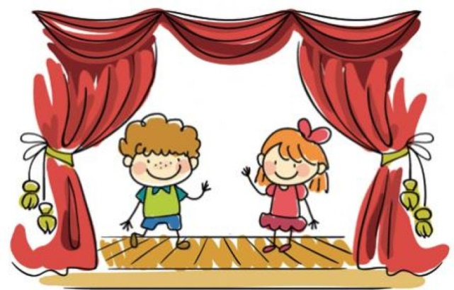 | − wysłuchają opowiadania Barbary Szelągowskiej Marzenia senne − poznają literę t, T − wysłuchają i nauczą się piosenki Za kurtyną − rozwiążą zagadki słowne − zorganizują kącik teatralny − zainscenizują baśń − wykonają teatrzyk cieni − nauczą się wyraziście wypowiadać zdania − wykonają kukiełki do kącika teatralnego − wymyślą baśń − wykonają maskę teatralną (5-latki) − poznają liczbę 4 − dowiedzą się, czym jest Narodowe Święto Niepodległości i kiedy je obchodzimy − zakodują żołnierski taniec
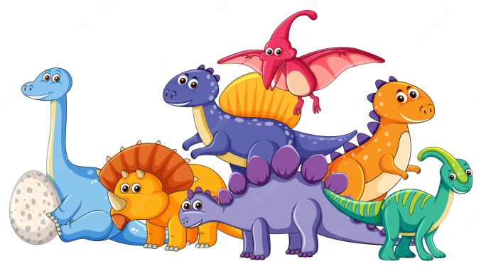 | - wysłuchają opowiadania Barbary Szelągowskiej Tymek na tropie dinozaurów − poznają literę k, K − wysłuchają i nauczą się piosenki Świat dinozaurów − ulepią figurki dinozaurów z gliny lub z plasteliny − dowiedzą się, jak powstaje węgiel − poznają właściwości fizyczne minerałów: soli kuchennej i węgla kamiennego − dowiedzą się, jakie produkty pochodzą z węgla − poznają prawdopodobne przyczyny wyginięcia dinozaurów − wykonają dinozaura z włóczki − poznają liczbę 5 − wykonają karty matematyczne − utrwalą poznane litery − wykonają pracę plastyczną Kolorowy dinozaur − będą kodować za pomocą funkcji warunku

